Первый в России энергоэффективный дом эконом класса «Дом А+»

Класс энергосбережения – А++
Превышает нормы СНИП по теплозащите на 71%
спроектированный с использованием эффективной технологии создания и интеллектуального управления жизненными циклами зданий
Разработчики Члены МАИФ, МГСУ
Экодолье при участии
Санкт-Петербургский государственный архитектурно-строительный университет
Велюкс, Магнум Хаус, Институт пассивного дома и Технониколь
Цели проекта
- Развитие энергоэффективных решений, доступных для широких слоев населения
- Доступность энергоэффективных технологий в каждом регионе
- Создание тиражируемых энергоэффективных решений для малоэтажного жилищного строительства
Оптимизация стоимости эксплуатации за счет архитектурных решений
- Габаритные размеры здания кратны размерам материалов
- Компактность объемов, оптимизация отношения ограждающих конструкций к полу
- Ориентация дома по сторонам света
- Простая геометрия
Сокращение коммунальных расходов:
- Расчетное значение удельного расхода тепловой энергии на отопление (по методике РНРР) –124 кВт∙ч/м2год
- Стоимость отопления дома в год - 6854 руб.
- Расчетное значение удельного расхода тепловой энергии на ГВС (по методике РНРР) –88 кВт∙ч/м2год
- Стоимость горячего водоснабжения в год - 4850 руб. (без учета солнечных коллекторов)
Проект А+ является пилотным проектом в рамках Дорожной карты «По созданию экономических и организационных стимулов внедрения инновационных энергоэффективных технологий и экологичных материалов в строительной отрасли» и Программы Государственной Думы по развитию малоэтажного жилищного строительства «Свой дом». Основная задача данного проекта - найти решение для современного российского дома, отвечающего высоким требованиям ресурсосбережения, экологии и качества среды обитания. При этом стоимость строительства и эксплуатации дома должны соответствовать возможностям широких слоев населения. При проектировании Дома А+ с привлечением специалистов МГСУ было впервые в России проведено полное энергомоделирование всех подсистем малоэтажного здания. Полученные рекомендации были использованы для учёта экономической целесообразности использования различных архитектурных решений и типов энергоэффективного оборудования с учетом климатической специфики уральского региона.

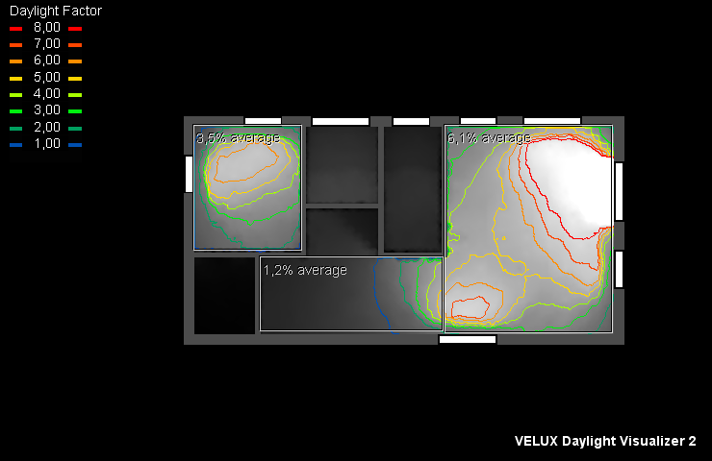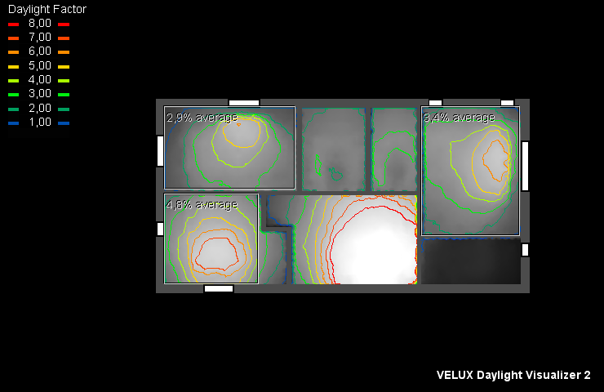
Проект «Дом А+» реализован в соответствии с принципами концепции Active House, на основе опыта осуществленных в Европе проектов Model Home 2020, проекта первого Активного Дома в России и проектов энергоэффективных домов построенных компанией «Экодолье» 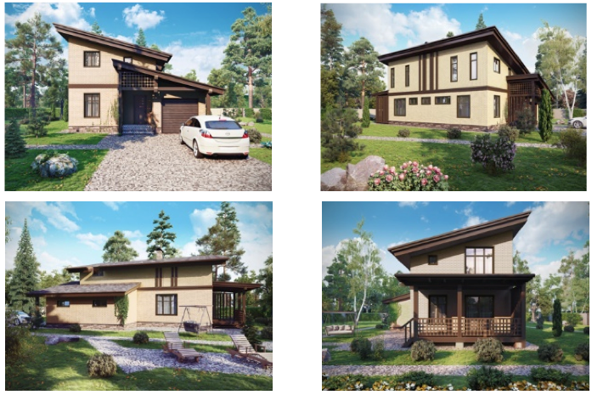
Проектом предусматривается строительство образцового жилого дома эконом класса на одну семью на основе принципов энергоэффективности и достижение оптимального баланса между сокращением потребляемой энергии, здоровым микроклиматом и бережным отношением к природе. Задачей проекта является отработка технологических подходов, позволяющих осуществить массовое внедрение энергоэффективных домов, с подобными характеристиками, на всей территории России.
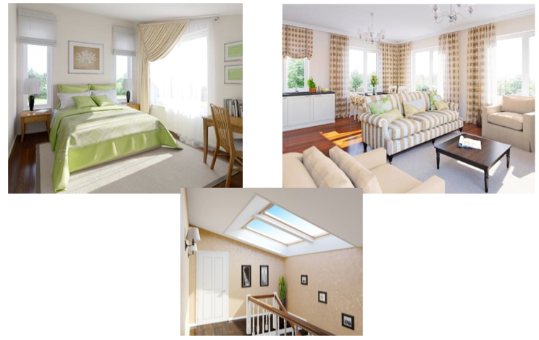
Особое внимание при этом уделено максимальному использованию строительных материалов и оборудования произведенных на территории России. В первую очередь это использование древесины и лесопиломатериалов поставляемых из сертифицированного источника с учитом логистики и плеча доставки материала. Указанные материалы имеющие сертификаты FSC используются в составе стеновых конструкций «Дома А+», его окон и напольного покрытия.
Основным конструктивным элементом «Дома А+» являются ограждающие и внутренние стеновые энергоэффективные панели изготовленные с помощью станков автоматов на комбинате крупнопанельного деревянного домостроения «Магнум Хаус». Крупногабаритные заводской готовности обеспечивают высокое качество и короткий срок строительства.
Для изготовления энергоэффективных стеновых панелей «Дома А+» используются также плиты OSB 3 (ОСП). Благодаря особому способу производства ОСП считаются одними из лучших на мировом рынке, они обладают повышенной огне- и водостойскостью, хорошо переносят любые погодные изменения и в то они легко поддаются распилке или обработке, сохраняя при этом эластичность и надежность креплений. Окна для строительства «Дома А+» поставляет партнер проекта компания «VELUX».
Энергоэффективность
Дома, реализуемые по принципам концепции Active House, потребляют мало энергии за счёт пассивных мероприятий, инженерного оборудования, автоматики и использования возобновляемых источников. Примененные решения, как показали результаты моделирования, позволят собственникам дома существенно сэкономить на коммунальных платежах. По предварительным расчетам стоимость отопления такого дом в год составит 6800 руб., а горячего водоснабжения – 4850 руб. Энергосбережение в большей мере зависит от площади ограждающих конструкций подверженных воздействию холода зимой и тепла летом. Компактный объём и использование фундаментной плиты, оптимизирует площадь поверхностей и отапливаемый\охлаждаемый внутренний объем. Особое внимание было уделено герметичности внутренней оболочки дома, которая важна для баланса энергии в помещении. Специалистами Института Пассивного Дома с участием проектировщиков Санкт-Петербургского Государственного Строительного Университета были разработаны уникальные узлы сопряжения, которые позволяют обеспечить практически абсолютную герметичность и избежать возникновения мостиков холода. Для обеспечения качества воздуха в проекте предусмотрена гибридная вентиляция механическая система с рекуперацией в холодный период и естественная в тёплый.
Большая поверхность дома сориентирована на юг для максимально эффективного использования пассивной солнечной энергии. Для снижения расходов на горячее водоснабжение в будут использоваться солнечные коллектора. В отопительный период расчётная тепловая нагрузка 50 кВт ч/кв.м в год.
Архитектура
Проект Дома А+ был выбран по итогам закрытого архитектурного конкурса, целью которого было разработать современный проект с учётом рекомендаций европейской концепции Active House. Дома, реализуемые по принципам этой концепции, потребляют мало энергии за счёт пассивных мероприятий, инженерного оборудования, автоматики и использования возобновляемых источников. Автором архитектурного проекта стал Денис Дементьев. «Дом А+» представляет собой индивидуальный жилой дом площадью 155 кв. м. Дом продолговатый с односкатной крышей, имеет цельный объем и набор выступающих элементов (крыльцо, терраса, гараж). В доме два этажа: традиционный первый этаж и мансардный, расположенный под скатом крыши.
Простая форма дома и планировочные решения позволили увеличить отношение полезной площади дома к площади ограждающих конструкций, сократить расход строительных материалов и конструкций. Компактный объем сокращает потребление энергии на отопление.
Пропорции дома следуют кратности основных плитных материалов, габаритным транспортным размерам технологии крупнопанельного домостроения, оптимизируя тем самым стоимость строительства, а компактное расположение санузлов, кухни и технического помещения сокращает расходы на внутренние инженерные сети дома. При этом в проекте учтены принципы, обеспечивающие качество внутренней среды обитания и комфорта. На первом этаже расположены: кухня, гостиная, кабинет, санузел и техническое помещение. На втором – хозяйская спальня с отдельным санузлом и две детских комнаты со своей ванной комнатой. Окна во всем доме расположены так, чтобы уловить самые интересные виды окрестностей и обеспечить равномерное освещение всех помещений. Проект дизайна интерьеров отличает простая и рациональная планировочная схема этажей, выдержанная единая стилистика помещений.
Конструктив
- Стены– деревянно-каркасные панели заводского изготовления с заполнением высокоэффективной теплоизоляцией.
- Фундамент УШП (-20% стоимости фундамента).
- Кровля – мягкая черепица Shinglas с высоким коэф. светоотражения (-10% кондиционирования).
- Узлы примыкания без мостов холода (-10% эксплуатации).
- Герметичность (-10% эксплуатации).
Фундамент «Дома А+» выполнен по технологии «Утепленная шведская плита» (УШП), которая не только послужит прочным и надежным основанием, но и станет «тепловым аккумулятором» для всего дома, благодаря интегрированному в фундаментную плиту теплому полу. Такой фундамент объединяет в себе устройство утепленной монолитной фундаментной плиты и сеть коммуникаций, включая систему подогрева пола. Комплексный подход позволяет получить в короткие сроки утепленное основание со встроенными инженерными системами и ровный пол, готовый для укладки покрытия. Также по сравнению с ленточным фундаментом УШП-фундамент позволяет сократить затраты на 15-20 %.
Стены «Дома А+» возводятся по технологии крупнопанельного деревянного домостроения с последующей обкладкой их кирпичом. Каждая панель – это практически готовая стена дома, которая изготавливается на заводе. Каркас панелей – сосновый брус, снаружи конструкция обшита плитами OSB, внутри проложен утеплитель и пароизоляция, а также вся электрическая разводка. Так что после сборки дома можно сразу приступать к чистовой отделке, что позволяет значительно сэкономить на работе и материалах. В производстве панелей используются современные экологичные материалы. Утеплитель – плиты из каменной ваты ТЕХНОЛАЙТ и ТЕХНОБЛОК производства корпорации ТехноНИКОЛЬ, гидроизоляционные мембраны Tyvek от компании DuPont. В итоге конструкция стен обладает отличными теплоизоляционными свойствами – дом будет надежно сохранять тепло зимой и прохладу летом, что значительно снизит затраты жильцов на энергоносители.
Найдены уникальные решения и по светопрозрачным конструкциям, гарантирующие высокий уровень естественной освещенности. Этого удалось добиться благодаря стратегически расположенным мансардным окнам VELUX и фасадным окнам. В «Доме А+» применены деревянные мансардные окна с энергосберегающими стеклопакетами, которые сохраняют тепло зимой и защищают от перегрева летом. В одной из детских спален для обеспечения панорамного обзора было решено использовать комбинацию мансардного и вертикального карнизного окна VELUX. Фасадные оконные решения предоставлены компанией Deceuninck – это профиль «Фаворит Спэйс» с 6-ю воздушными камерами. Этот профиль сохраняет тепло в помещении, а 3 контура уплотнения обеспечивают защиту от сквозняков. Показатели по энергоэффективности у такого решения на 30-40% выше, чем у обычных оконных конструкций.
Кровля будет выполнена с применением ламинированной черепицы SHINGLAS. Энергоэффективный цвет черепицы, выбранный для дома А+, имеет высокий коэффициент отражения солнечного света. Благодаря такому свойству кровля будет меньше нагреваться.
Теплопотери в доме значительно снижены за счет качественной и максимально эффективной теплоизоляции. В проекте ограждающих конструкций применены минераловатные утеплители ТЕХНОЛАЙТ и ТЕХНОБЛОК от компании ТехноНИКОЛЬ и гидроизоляционные мембраны Tyvek от компании DuPont.
При совместном использовании паропроницаемых мембран Tyvek с воздухо- и парозадерживающими слоями AirGuard была создана прочная и целостная защитная система для здания. В результате в доме удалось на 100% избежать возникновения мостиков холода.
Инженерия
- Вентиляционная установка с рекуперацией (-40% эксплуатации).
- Солнечные коллекторы (- 60% ГВС).
- Автоматическая солнцезащита (-90% кондиционирования).
- Автоматика «Умный дом» (-20% эксплуатации).
- Энергоэффективные оборудование и освещение (-25% электричества).
- Гибридная вентиляция (-20% электричества).
Для обеспечения снижения затрат энергии на горячее водоснабжение предусмотрена система солнечных коллекторов компании АСВЕГА-Инжиниринг для нагрева воды за счёт солнечной энергии. Экономическая эффективность такой системы достигается за счёт оптимального расположения и большого срока эксплуатации, позволяет практически даром в течении долгого времени использовать солнечную тепловую энергию.
Электромонтажное оборудование и система автоматики Schneider Electric обеспечивают высокую надёжность, долговечность и безопасность.
Для защиты от перегрева в летний период используется система VELUX Active. Система автоматически, в зависимости от показаний люксметра, отслеживает интенсивность солнечного излучения и управляет наружной солнцезащитой, обеспечивая до 90% защиты от перегрева через мансардные окна.
В проекте используется система вентиляции с рекуперацией Enervent, обеспечивающей экономию до 85% тепла, затрачиваемого на нагрев. Рекуператоры Enervent известного финского производителя Ensto - это наивысший класс энергоэффективности, удобство использования, включая современные технологии управления через интернет.
Для обеспечения равномерного нагрева дома и комфорта применён низкотемпературный тёплый пол, позволяющий использовать теплоноситель более низкой температуры и использовать тепловую инерцию фундаментной плиты. Монтаж систем водоснабжения и теплого пола будет осуществлен компанией «Котлов-Гарант».
Дополнительные элементы
В проекте будут использованы гаражные ворота «АЛЮТЕХ» серии «STANDARD». Ворота «АЛЮТЕХ» соответствуют европейским стандартам безопасности, имеют высокие показатели прочности и теплоизоляции, удобны и просты в использовании. Отличаются современным и элегантным внешним видом и прекрасно сочетаются с архитектурой загородных домов.
При отделке полов на кухне и в ванных комнатах применен напольный керамогранит TM Beryoza Ceramica от Торгового дома «Березакерамика». Плита производится на высокотехнологичной итальянской линии «SACMI» и соответствует Европейским стандартам качества. Неоспоримым преимуществом данной продукции, является качество, которое контролируется собственной лабораторией, широкий выбор коллекций и доступная цена.
В качестве входных будут применены энергосберегающие двери SKAALA SKANDIA от компании ЕвроКомплект. Двойной уплотнитель, теплоизоляция из полистирола и энергосберегающий стеклопакет гарантируют высокий уровень теплоизоляции и звукоизоляции этих входных дверей. Сопротивление теплопередачи дверей составляет 1,85 м² Сº/Вт.
Проект «Дом А+» стал одним из победителей «Всероссийского конкурса по экологическому девелопменту и энергоэффективности Green Awards», набрал наивысшее число баллов в номинации «Малоэтажное жилищное строительство» и был признан лучшим среди индивидуальных жилых домов представленных на конкурс.

